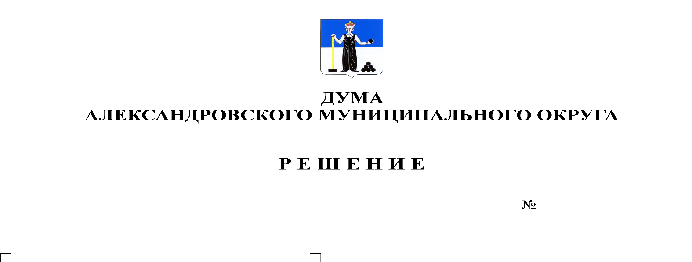
О внесении изменений и дополнений в решение Думы от 28.01.2021 № 145 «О бюджете Александровского муниципального округа на 2021 год и на плановый период 2022 и 2023 годов»
175
27.05.2021
В соответствии со статьей 153 Бюджетного кодекса Российской Федерации Дума Александровского муниципального округа
решает:
1. Внести в решение Думы Александровского муниципального округа от 28.01.2021 № 145 «О бюджете Александровского муниципального округа на 2021 год и на плановый период 2022 и 2023 годов» следующие изменения и дополнения:
  - Пункт первый статьи 1 изложить в следующей редакции:
«1. Утвердить основные характеристики бюджета округа на 2021 год:
1) прогнозируемый общий объем доходов бюджета округа в сумме 866 685,1 тыс. рублей;
2) общий объем расходов бюджета округа в сумме 919 367,6 тыс. рублей;
3) дефицит бюджета округа на 2021 год в сумме 52 682,5 тыс. рублей.»
1.2. Утвердить изменения в доходы бюджета по группам, подгруппам, статьям классификации доходов бюджетов на 2021 год согласно приложению 1 к настоящему решению.
1.3. Утвердить изменения в распределение бюджетных ассигнований по целевым статьям (муниципальным программам и непрограммным направлениям деятельности), группам видов расходов классификации расходов бюджета на 2021 год согласно приложению 2 к настоящему решению.
1.4. Утвердить изменения в ведомственную структура расходов бюджета на 2021 год согласно приложению 3 к настоящему решению.
1.5. В статье 9 цифры «731 148,5» заменить цифрами «731 814,3».
1.6. Приложение 9 «Межбюджетные трансферты, получаемые бюджетом Александровского муниципального округа из других бюджетов бюджетной системы Российской Федерации в 2021 году» изложить в редакции согласно приложению 4 к настоящему решению.
1.7. Приложение 14 «Источники финансирования дефицита бюджета на 2021 год» изложить в редакции согласно приложению 5 к настоящему решению.
1.8. В статье 13 цифры «140 586,9» заменить цифрами «140 857,2».
1.9. Приложение 16 «Распределение средств муниципального дорожного фонда Александровского муниципального округа на 2021 год» изложить в редакции согласно приложению 6 к настоящему решению.
1.10. Наименование целевой статьи «Резервный фонд администрации Александровского муниципального района» заменить на «Резервный фонд администрации Александровского муниципального округа». Наименование целевой статьи «Капитальный ремонт водопровода в п.Люзень» заменено на «Ремонт водопровода в п.Люзень».
2. Опубликовать настоящее решение в газете «Боевой путь» и разместить в сетевом издании - официальный сайт органа местного самоуправления «Александровский муниципальный район Пермского края» «www.aleksraion.ru».
3. Настоящее решение вступает со дня его официального опубликования.

Председатель Думы
Александровского муниципального округа Л.Н. Белецкая

Глава муниципального округа
– глава администрации Александровского
муниципального округа О.Э Лаврова

